Madame La Directrice, / Monsieur Le Directeur,
A l’occasion des fêtes de Pâques, le Rotary Club de Lessines vous propose d’offrir d’excellents œufs en chocolat
- à votre personnel
- à vos clients
- à vos proches

Ces œufs sont produits par Stephen Vandeparre, un artisan chocolatier de notre région, dont la réputation n’est plus à faire. Ils sont conditionnés par paquet de ±100 Gr (10 œufs min) et vendus au prix de 6 €/paquet.
Nous vous proposons également des ballotins de ±250 Gr (25 œufs min) vendus au prix de 14 € et des ballotins de +/-500 Gr au prix de 25 €.
De plus, à partir d’une commande de 300€, nous vous offrons la possibilité de mettre le logo de votre entreprise sur le sachet ou le ballotin. Fournissez-nous votre logo, nous ferons le reste !
Cette opération est réalisée pour nous permettre le financement de nos œuvres sociales par exemple la plantation d’arbres le long de la Dendre, le cofinancement d’une plaine de jeux inclusive, un véhicule pour handicapés, un projet de sensibilisation contre le harcèlement au sein des écoles de la région, etc.
Pour y participer, nous vous proposons de nous transmettre votre commande soit en imprimant, remplissant, scannant et nous envoyant le bon de commande ci-joint, soit en utilisant le bon de commande en ligne. Seules les commandes payées avant le 24 février peuvent être assurées pour une livraison.
Par votre participation, vous pourrez ainsi marquer votre solidarité à la réalisation de nombreux projets sociaux et concrets au sein de notre région tout en témoignant de votre bienveillance envers votre personnel, vos clients et vos proches par l'accomplissement d'un geste qui ne manquera pas d'être apprécié et de très bon goût.
Nous sommes à votre disposition pour réussir, avec vous, cette belle opération.
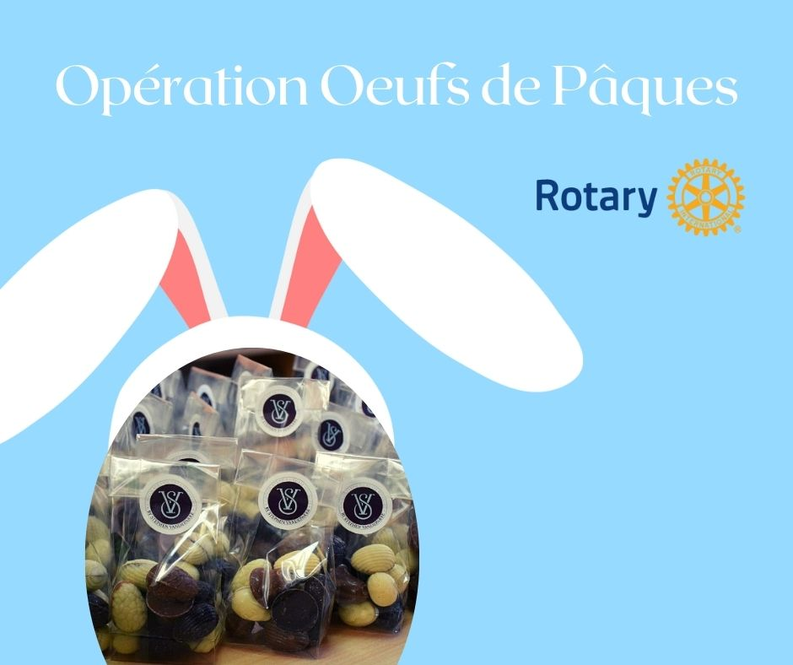
Meilleures salutations,
Hermeline Jourquin
Rotary club de Lessines
Présidente 2023-24

